**サポートベクタ―マシンを用いた電極材料の欠陥検出における**

回収

**最適なパラメータの検討**

永田研究室　F114037　樋口昂平

**1．目的**

　工業製品の品質に対する要求が社会的に高まっている中，工場の生産ラインでは品質管理に関する多くの課題を抱えており，品質改善のための様々な手法が検討されている．近年，機械学習に基づく画像認識技術が急速に発展しており，サポートベクターマシン (SVM)はその中でも分類性能の優れた学習モデルの一つとして注目されている．本研究ではSVMを用いて，電極材料の表面の欠陥を検出する．さらにSVMの最適なパラメータを探索することにより，検出精度の向上を図る．

**2．研究内容**

　本研究で用いるSVMは，画像が持つ情報を特徴ベクトルに圧縮する特徴抽出器と，それをもとに欠陥を含む画像とそうでない画像とを分離する境界を学習するSVM本体で構成される．特徴抽出器には，Matlab上で公開されているAlexNetと呼ばれる畳み込みニューラルネットワーク(CNN)の一部を使用する．このCNNは，ImageNetデータセットと呼ばれる120万枚程度の画像で事前学習されている．また，特徴抽出器から得られた特徴ベクトルは，SVMへ入力される前にカーネル関数を使用することでより高次元に写像される．これにより，非線形で分離することができなかった特徴ベクトルを直平面として分離する構造への変換が可能になる．実験では，ガウスカーネルを使用する．さらに，SVMが学習した境界の位置はパラメータ $Nu$ を変更することにより調整できる．

　実験では，分離する境界を学習するための入力データとして，1274枚の良品の画像を用いた．さらに，1回の学習ごとに $Nu$ の値を0.1～0.9まで0.1ずつ変化させ，そのときの $γ$ の値を数値計算により自動的に求めた．これにより得られた $γ$ の値にはランダム性があったため，それぞれの $Nu$ の値に対して5回学習を行い，その平均値を最終的な $γ$ の値とした．こうして得た， $Nu$ と $γ$ の組み合わせを用いて再度SVMの学習を行い，それに対して良品のみのテスト画像データセット260枚を分類させ，良品として認識されなかった画像の枚数が最も少なくなるパラメータ $Nu$ と $γ$ の組み合わせを探索した．

**3．結果**

　今回の実験で得られた最適なパラメータの組み合わせは， $Nu=0.4$ のとき $γ=0.000564$， $Nu=0.7$ のとき $γ=0.000586$ であった．この2つのSVMに対して，別の良品画像22枚と不良品画像69枚のテスト画像データセットを分類させた結果，全社の組み合わせが最も誤認識枚数が少なかった．しかし，本来すべて不良品と判断されなければいけないデータのうち，約1/3程度の画像しか正しく分類することができなかった．これは，テスト画像データセットの中に良品との違いがわからないようなものが多数含まれていたため，最適なパラメータを使用しても正しく判断がされなかったと考えられる．そのため，今後は学習時のデータを増やすことで，検出性能を向上させていく予定である．

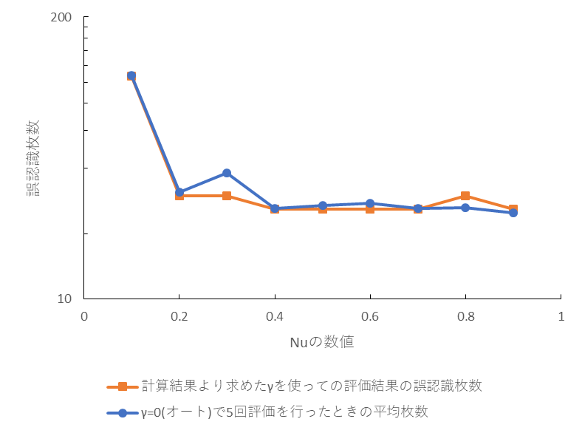

図１．γ=0(オート)と計算で求めたγでの誤認識枚数の比較